UNICESUMAR
Engenharia de Software

Documentação do Software

Faça a Festa
  - Relatório técnico para apresentação do TCC

Nicolas Brayan
Julia Acsa
Rivaldo Roberto
Planejamento de eventos e acompanhamento operacional

Curitiba
2026
Edição 3 • 29 de outubro de 2026

Sumário
Resumo 3
1 Introdução e problema 4
2 Escopo e participantes 5
3 Método e decisões de engenharia 8
4 Requisitos funcionais 9
5 Qualidade e regras de negócio 11
6 Casos de uso do planejamento 13
7 Casos de uso comerciais e financeiros 15
8 Arquitetura do sistema 17
9 Persistência e modelo de dados 20
10 Integrações e inteligência artificial 22
11 Segurança e funcionamento local 23
12 Verificação e rastreabilidade 24
13 Interfaces e experiência de uso 26
14 Resultados e discussão 29
15 Conclusão 30
Referências documentais e técnicas 31
Apêndice A Roteiro de demonstração 33

Resumo
O Faça a Festa é um software para planejamento e acompanhamento de eventos sociais que reúne informações de convidados, tarefas, orçamento, fornecedores, cotações e presentes. O produto também contempla apoio ao planejamento por calculadora e inteligência artificial, além de recursos administrativos para contratação, comissões, mediação e acompanhamento de repasses. Sua proposta é permitir que os participantes consultem e mantenham informações relacionadas ao evento em um mesmo ambiente, respeitando seus papéis e permissões.
O planejamento inclui refeições, público, receitas, agenda e execução; a central de privacidade inclui protocolos de atendimento de dados. O cliente é desenvolvido em Flutter, com organização em camadas e uso de GetX na apresentação e composição das dependências. O backend utiliza serviços Firebase e Cloud Functions. O Firestore constitui a persistência remota; Drift e SQLite apoiam o funcionamento local do módulo de presentes. A análise generativa complementa o cálculo determinístico, com verificação de acesso e resposta alternativa quando o provedor falha.
A documentação apresenta o problema, os objetivos, o escopo, requisitos, casos de uso, arquitetura, dados, interfaces e evidências de validação. Os registros de testes demonstram verificações de domínio, interface, regras de acesso e concorrência em cenários específicos. Esses resultados não equivalem a uma avaliação estatística de satisfação, desempenho sob carga ou validação integral de produção. O principal resultado técnico é a integração de planejamento, negociação e acompanhamento operacional em uma solução com responsabilidades de cliente e servidor definidas. [S01–S10]
Palavras chave: organização de eventos; engenharia de software; Flutter; Firebase; planejamento; inteligência artificial.

1 Introdução e problema
Organizar um evento envolve decisões que se afetam mutuamente. O número e o perfil dos convidados influenciam consumo, custos e infraestrutura. A seleção dos fornecedores interfere no orçamento e na agenda. Mudanças nessas decisões precisam ser acompanhadas por organizadores, prestadores de serviço e convidados. A definição inicial do projeto identifica dificuldades de controle de presença, acompanhamento financeiro, comunicação e planejamento de tarefas. [S01]
O problema tratado pelo Faça a Festa é a dispersão dessas informações e a dificuldade de acompanhar o planejamento e a execução do evento de forma integrada. Como resposta, o software reúne cadastros, planejamento, solicitações comerciais e acompanhamento operacional. A aplicação deve permitir reconhecer o que foi previsto, negociado, confirmado e registrado financeiramente, sem tratar essas situações como equivalentes.

1 1 Objetivo geral
Desenvolver uma aplicação multiplataforma que apoie a organização de eventos sociais, integrando planejamento, gestão de convidados, orçamento e interação com fornecedores, com controle de acesso e acompanhamento das operações.

1 2 Objetivos específicos
- Centralizar dados do evento, grupos de convidados, convites e confirmação de presença.
- Organizar tarefas, referências visuais, cardápios e lista de presentes.
- Apoiar estimativas de consumo e custo, com revisão das sugestões pelo organizador.
- Permitir consulta a fornecedores e negociação por cotações e propostas.
- Diferenciar orçamento, contratação, recebimento, comissão e repasse.
- Oferecer recursos administrativos de acompanhamento, mediação e auditoria.
- Estruturar o software em camadas e verificar regras relevantes por testes automatizados.

1 3 Justificativa e contribuição
A contribuição proposta é relacionar decisões do planejamento aos seus efeitos operacionais. Uma quantidade estimada não é uma compra confirmada; uma proposta não é um contrato; um recebimento declarado não é um valor bancário conferido. Tornar essas distinções visíveis auxilia a interpretação dos dados e reduz ambiguidades no uso do software. A documentação financeira e a revisão de ergonomia evidenciam essa preocupação na evolução do produto. [S07, S09]
O levantamento de mercado de 2025 integra o acervo histórico e contextualiza a motivação do projeto. Suas estimativas de gastos e participação de mercado não são utilizadas como resultados empíricos deste relatório. O atendimento dos objetivos é discutido a partir das funções implementadas e das evidências técnicas, sem atribuir ao produto uma redução de custos ou de tempo que não tenha sido medida.

2 Escopo e participantes
O escopo contempla o cliente Flutter, os contratos de acesso aos dados, os serviços de backend e os mecanismos de persistência que sustentam as jornadas do evento. Web, Android e Windows aparecem nos registros de compilação e distribuição. A existência de configurações para outras plataformas não comprova sua validação ou distribuição. [S02, S03]
Participante | Responsabilidade no processo | Limite de atuação
Organizador | Criar e acompanhar eventos; administrar convidados, planejamento, cotações e orçamento | Operar sobre eventos e dados autorizados; autorização antecipada de repasse vinculada ao proprietário
Fornecedor | Manter oferta e atuação; responder solicitações; acompanhar contratos, agenda e situação financeira | Acesso restrito às próprias operações e às informações compartilhadas no contrato
Convidado | Acessar informações do convite, responder presença e interagir com recursos disponibilizados | Acesso condicionado ao vínculo ou token e ao fluxo permitido
Administrador | Manter cadastros e políticas; acompanhar contratação, comissões, mediações e auditoria | Ações sujeitas a validação no servidor; não representa o organizador em sua autorização

2 1 Áreas funcionais
O planejamento reúne evento, convidados e grupos, tarefas, cardápios, calculadora, referências e presentes. A relação comercial reúne catálogo, fornecedores, território de atuação, solicitações, propostas e contratação. A operação reúne agenda, custos, recebimentos, comissões, repasses, mediação e reputação. Administração e auditoria apoiam a governança desses fluxos. [S04, S07, S09]

2 2 Delimitações
O software não realiza transferência bancária automática: a administração transfere pelo meio bancário adotado e registra a confirmação com referência ou comprovante. A IA oferece apoio à decisão e não comprova disponibilidade de fornecedor, preço contratado ou execução do serviço. A sincronização completa com Drift documentada refere-se ao módulo de presentes; os demais fluxos dependem dos respectivos serviços remotos. [S04, S06, S07]

2 3 Referência de versão
O manifesto do cliente declara 1.0.17+19. O registro de publicação de 23/10/2026 descreve essa distribuição. Há também alterações locais e registros de backend e ergonomia de 27/10/2026. Assim, este relatório descreve o estado técnico examinado em 29/10/2026 e identifica a origem das evidências. Não presume que todo recurso local esteja na compilação distribuída em 23/10. [S02, S03, S09, S10]

2 4 Identidade e continuidade do cadastro
O fluxo de identidade contém senha e Google, redefinição por código e componentes de MFA por TOTP e e-mail. A sessão mantém o papel e o contexto de convite. A existência dos componentes não comprova configuração e homologação de todos os métodos em toda plataforma. O cadastro do evento incorpora rascunho local, retomada e vínculo com estimativa. [S21]

2 5 Planejamento de alimentação e execução
A calculadora integra público, cardápios, refeições, agenda, catálogo contextual, receitas, propostas, compras e execução. O público pode derivar de previsão, cadastrados, confirmados, não recusados ou escolha manual, com estado de completude da lista e público próprio da refeição. Ocorrências de serviço mantêm identidade, data, hora, duração e fuso. [S22]
Etapa | Comportamento identificado
Preparar | Recuperar contexto do evento, público, cardápio e compromissos
Propor | Gerar proposta principal, alternativa, perguntas, origens e pendências
Revisar | Preservar quantidades confirmadas e decisões; conferir contexto e fontes
Aplicar | Validar identidade e revisão antes de atualizar o planejamento permitido
Executar | Relacionar cardápio, regras, tarefas e necessidades de compra
Aprimorar | Registrar consumo observado e revisão pós-evento
Planejador híbrido, cálculo determinístico e análise generativa são componentes distintos. Receitas privadas, referências aprovadas e consumo observado possuem origens diferentes. Quantidades confirmadas não devem ser substituídas silenciosamente. A proteção contra troca de sessão, evento ou cardápio procura impedir aplicação de proposta antiga em outro contexto. Esses mecanismos não dispensam validação de resultados. [S22]

2 6 Operação comercial e financeira ampliada
A área do fornecedor reúne painel operacional, oferta, território, atendimento, agenda, capacidade, estoque, planejamento financeiro e reputação. Estado comercial da cotação e execução do serviço são acompanhados separadamente. Confirmar agenda pode envolver capacidade simultânea, recursos e revisão; horário pendente não equivale a compromisso confirmado. [S23]
As finanças da empresa incluem custos, recebimentos, contas, liquidações e projeção de caixa. A intermediação da plataforma envolve recebimentos conferidos, alocações, comissões e repasses. São perspectivas diferentes e não devem ser somadas como um saldo único. A gestão de reputação inclui resposta, denúncia, decisão e histórico. [S23]
Comunidade, ranking, temas e inspirações são funções complementares: posts e comentários; consulta por subcategoria; personalização visual; referências associadas ao planejamento. Sua existência não demonstra métricas de engajamento ou efetividade comercial. [S20]

2 7 Central de privacidade e atendimento de dados
O módulo legal permite consultar política, ajustar preferências, solicitar tratamento de dados, acompanhar protocolos e exportar dossiê. O atendimento administrativo distingue análise, conclusão, recusa e execução explícita da exclusão. Criar protocolo não apaga imediatamente a conta. [S24]
Exportação, anonimização e exclusão possuem limites de consulta e lote. Portanto, o produto oferece fluxos de atendimento, sem comprovação de exportação ou remoção integral para qualquer volume. O expurgo de auditoria utiliza corte de 365 dias e até 400 registros por execução diária; sua completude depende do volume processado. [S24]

3 Método e decisões de engenharia
A consolidação técnica cruza a definição inicial, os documentos de arquitetura, modelos de dados, código de pontos críticos e registros de validação. O objetivo é manter uma relação verificável entre requisito, componente e evidência. Os identificadores RF, RN, UC e V deste relatório organizam o catálogo documental; não pressupõem que essas mesmas etiquetas já existam no código.

3 1 Organização do desenvolvimento
O repositório agrupa domínio, dados, apresentação e composição de dependências. Os registros de evolução descrevem entregas por funcionalidade e correções incrementais. Há testes Dart e Flutter, scripts TypeScript e JavaScript e testes de regras no Firebase Emulator. Esse conjunto demonstra verificações em diferentes níveis; não comprova, isoladamente, que todo o desenvolvimento tenha seguido o ciclo de TDD. [S04, S08–S10]

3 2 Critérios de análise
Evidência | O que sustenta | O que não permite concluir sozinha
Código e configuração | Existência do componente e das validações examinadas | Publicação e funcionamento de toda a jornada em produção
Teste de domínio | Resultado esperado para entradas e regras cobertas | Correção da interface ou do ambiente remoto
Teste de widget | Estado, interação e composição da interface no cenário | Acessibilidade integral ou sessão autenticada real
Emulador e regras | Persistência e autorização em cenários controlados | Comportamento de todos os dados legados em produção
Registro de publicação | Artefatos e operações conferidos naquela entrega | Ausência de regressões posteriores

3 3 Decisões e consequências
Flutter permite compartilhar a base do cliente entre plataformas, mantendo adaptações de interface e integração. Firestore e Functions oferecem serviços remotos sem um servidor de aplicação tradicional mantido pelo projeto; em contrapartida, consultas, índices, regras e custos precisam ser governados. GetX oferece reatividade, navegação e composição, concentradas nas áreas de apresentação e aplicação. [S02, S04]
A separação entre domínio e infraestrutura facilita testes e substituição de dependências. Ela não elimina toda complexidade: a documentação técnica registra controladores extensos e estilos diferentes de casos de uso. O relatório assume esses limites e apresenta padrões por exemplos, sem afirmar uniformidade absoluta em todos os módulos. [S04]

4 Requisitos funcionais
Os requisitos abaixo consolidam capacidades identificadas na base documental e na organização atual do produto. Os critérios descrevem comportamentos observáveis para revisão e validação. A coluna Fonte aponta a sustentação técnica; a matriz do capítulo 12 diferencia evidências já registradas e verificações adicionais.
ID | Requisito | Critério de aceite | Fonte
RF01 | Autenticar e direcionar o usuário conforme perfil | Sessão inválida ou inativa não libera área restrita; convite segue seu fluxo específico | S05
RF02 | Criar e manter eventos do organizador | Evento preserva identificação, proprietário, tipo, data, local e estado | S11
RF03 | Gerenciar convidados e grupos | Convidado permanece vinculado ao evento; presença e grupo são recuperáveis | S12
RF04 | Enviar e responder convites | Resposta utiliza vínculo ou token válido e atualiza a presença permitida | S04, S12
RF05 | Acompanhar tarefas e referências | Conteúdo permanece associado ao evento ativo e às permissões do usuário | S04
RF06 | Manter e consultar catálogo e fornecedores | Serviço e fornecedor são identificados com dados e atuação correspondentes | S04
RF07 | Solicitar e responder cotações | Proposta mantém solicitante, evento, fornecedor, itens, valores e estado | S13
RF08 | Acompanhar orçamento e contratação | Interface distingue estimativa, negociação e contratação confirmada | S07
RF09 | Calcular planejamento e consultar análise de IA | Análise respeita acesso; cálculo e recomendação têm papéis distintos | S06
RF10 | Gerenciar lista de presentes | Leitura e alterações locais seguem o fluxo de persistência e sincronização do módulo | S04
RF11 | Acompanhar agenda e capacidade do fornecedor | Compromissos, pendências de horário e capacidade são identificáveis | S09
RF12 | Consultar custos e recebimentos | Visão financeira distingue previsão, fatos registrados e dados ausentes | S09
RF13 | Controlar comissões e repasses | Liberação depende das condições do contrato e da validação do servidor | S07, S14
RF14 | Tratar avaliações e reputação | Operações mantêm autoria, vínculo e regras de acesso | S10
RF15 | Administrar mediações e auditoria | Decisão e alteração relevante preservam histórico e acesso autorizado | S07, S15
Requisitos presentes apenas na proposta inicial, como expansão de idiomas, novos gateways ou metas de usuários simultâneos, não são classificados como entregas comprovadas. Recursos com cobertura documental parcial devem ser verificados na versão escolhida para a demonstração.

4 1 Requisitos complementares do aplicativo atual
Os requisitos seguintes refinam capacidades identificadas na revisão. O catálogo não implica aprovação de todos os cenários; resultados atuais e pendências aparecem no capítulo 12. [S20–S25]
ID | Requisito | Critério de aceite | Fonte
RF16 | Oferecer métodos de identidade e MFA configurados | Distinguir senha, Google, redefinição e verificação adicional habilitada | S21
RF17 | Preservar e retomar cadastro e estimativa | Retomar rascunho sem herdar indevidamente outro evento | S21
RF18 | Planejar público por fonte e refeição | Identificar base escolhida, completude e público específico | S22
RF19 | Gerar e revisar propostas de planejamento | Exibir origens, perguntas e pendências; preservar decisões confirmadas | S22
RF20 | Aplicar plano e agenda com revisão | Recusar aplicação incompatível com sessão, evento, cardápio ou revisão | S22
RF21 | Registrar consumo e revisão pós-evento | Distinguir medida observada, receita privada e referência editorial | S22
RF22 | Gerenciar estoque e obrigações do fornecedor | Distinguir reserva, retirada, consumo, devolução, vencimento e liquidação | S23
RF23 | Gerenciar resposta e moderação de reputação | Preservar autoria, denúncia, decisão e histórico | S23
RF24 | Solicitar atendimento de dados e consultar protocolo | Separar pedido da execução administrativa e informar limites | S24
RF25 | Oferecer comunidade, ranking e personalização | Manter autoria e contexto e identificar critério de consulta | S20

5 Qualidade e regras de negócio

5 1 Requisitos de qualidade
ID | Atributo | Especificação verificável | Situação da evidência
RQ01 | Autorização | Rejeitar acesso a evento, contrato ou operação sem permissão | Código, regras e cenários de emulador específicos
RQ02 | Consistência | Repetição idempotente não duplica efeito financeiro ou operacional | Testes de concorrência e idempotência registrados
RQ03 | Responsividade | Exibir ações e estados nas larguras cobertas pelos testes | Evidências de 360 e 1366 px e texto ampliado em recortes
RQ04 | Recuperação de falhas | Diferenciar falha de consulta de lista vazia e permitir nova tentativa | Widgets e capturas de operação do fornecedor
RQ05 | Manutenibilidade | Separar domínio, acesso a dados, apresentação e composição | Estrutura arquitetural e contratos documentados
RQ06 | Rastreabilidade | Identificar autor, operação e vínculos do histórico aplicável | Auditoria e fluxos financeiros específicos
RQ07 | Desempenho | Medir latência por operação, volume e plataforma | Não há benchmark consolidado neste relatório
RQ08 | Acessibilidade | Verificar teclado, leitor de tela, contraste e ampliação | Há verificações parciais; avaliação integral permanece necessária
Não se afirma tempo de resposta inferior a dois segundos, disponibilidade de 100% ou capacidade ilimitada. Essas metas exigem protocolo, ambiente, volume e resultados de medição próprios.

5 2 Regras financeiras e operacionais
ID | Regra
RN01 | A autorização deve ser verificada no servidor; ocultar uma ação na tela não substitui a proteção dos dados
RN02 | Proposta, contrato, execução e situação financeira representam dimensões distintas
RN03 | Repasse exige contratação confirmada, comissão consistente, recebimento conferido e alocado e política ativa
RN04 | O evento deve estar finalizado ou existir autorização antecipada explícita do organizador proprietário
RN05 | Data passada, declaração de entrega ou aceite de entrega não substituem a autorização de liberação
RN06 | Mediação aberta, retenção efetiva, execução contestada e cancelamento bloqueiam a liberação aplicável
RN07 | Alterações de valor, beneficiário ou comissão invalidam a autorização antecipada anterior
RN08 | Repetir comando com identidade idempotente não deve duplicar saída ou comissão; payload conflitante deve ser tratado
RN09 | Confirmar repasse requer referência ou comprovante; a transferência bancária ocorre fora do aplicativo
RN10 | Encerrar mediação não transfere nem reembolsa dinheiro e não apaga pagamentos confirmados
As regras RN03 a RN10 derivam da documentação operacional e do serviço de intermediação. A política de comissão aplicada ao contrato define quem assume o valor; não se deve atribuir automaticamente a taxa padrão a contratos legados. [S07, S14]

6 Casos de uso do planejamento
Os fluxos descrevem as interações centrais para a apresentação. São sínteses atualizadas da especificação, com pontos de falha explícitos. Não representam uma reexecução de todos os cenários. [S01, S04, S06, S11, S12]

UC01 Manter evento e selecionar contexto
Ator principal: organizador. Pré-condição: sessão válida e acesso autorizado. Entrada: identificação, tipo, data, local e informações específicas. Resultado: evento persistido e selecionado como contexto de trabalho.
1. O organizador acessa seus eventos e solicita criar ou editar.
2. O sistema apresenta os campos aplicáveis ao tipo de evento.
3. O organizador informa os dados e confirma a operação.
4. O sistema valida e encaminha a persistência pelo contrato de dados.
5. Ao selecionar o evento, os módulos dependentes passam a trabalhar no contexto escolhido.
Exceções: campos inválidos exigem correção; falha de persistência não deve ser apresentada como salvamento concluído. A troca de evento precisa atualizar o contexto das áreas relacionadas. O coordenador de sessão do evento é o ponto de integração descrito na arquitetura. [S04]

UC02 Gerenciar convidados e presença
Ator principal: organizador; participante: convidado. Pré-condição: evento acessível ao organizador. Resultado: convidado associado ao evento, com grupo e situação de presença registrados.
1. O organizador seleciona o evento e acessa convidados.
2. Cadastra ou edita a pessoa e sua classificação e agrupamento aplicáveis.
3. Aciona o fluxo de convite disponível.
4. O convidado acessa o fluxo autorizado e informa sua resposta.
5. O sistema atualiza a situação e permite acompanhar a lista.
Exceções: vínculo ou token inválido não deve liberar dados do evento. Falha no envio não equivale a convite entregue. Os modelos distinguem dados do convidado, envio, resposta e vínculo com usuário; esses estados devem ser conferidos separadamente na demonstração. [S12]

UC03 Calcular e revisar o planejamento
Ator principal: organizador. Pré-condição: dados de contexto e público informados; análise remota requer autenticação. Resultado: estimativa e recomendações disponíveis para revisão.
1. O organizador informa o contexto da festa e os dados do público.
2. O motor de cálculo produz quantidades e custos segundo suas regras e catálogo.
3. A solicitação de IA envia dados estruturados ao backend.
4. O backend verifica acesso, limites e condições da solicitação.
5. A análise recebida ou a resposta alternativa é identificada e apresentada.
6. O organizador revisa as orientações e segue as ações permitidas de planejamento.
Exceções: usuário sem permissão é rejeitado antes da análise; falha do provedor aciona resposta alternativa. Uma recomendação não confirma compra, preço negociado ou contratação. [S06]

7 Casos de uso comerciais e financeiros

UC04 Negociar uma cotação
Atores: organizador e fornecedor. Pré-condição: solicitante e fornecedor autorizados no fluxo. Resultado: proposta rastreável ou contratação conforme a ação confirmada.
1. O organizador prepara a solicitação vinculada ao evento.
2. O fornecedor consulta a solicitação e informa itens, valores e condições.
3. O sistema mantém a resposta e os estados comerciais e de execução aplicáveis.
4. O organizador consulta as propostas e decide sobre a contratação.
5. A confirmação segue os comandos de backend e os vínculos com o orçamento.
Exceções: solicitação cancelada, alteração concorrente ou permissão insuficiente impedem a transição inadequada. A interface deve atualizar o resultado retornado, sem presumir sucesso da contratação apenas pela emissão do comando. [S13, S16]

UC05 Autorizar e confirmar repasse
Atores: administrador e, quando necessário, organizador proprietário. Pré-condição: contrato confirmado, dados financeiros consistentes e recursos conferidos. Resultado: reserva autorizada ou registro de repasse manual confirmado.
1. O administrador confere contrato, comissão e partes.
2. Registra o recebimento conferido e sua alocação ao contrato.
3. O servidor avalia política, impedimentos e condição de liberação.
4. Se o evento não está finalizado, o organizador pode autorizar antecipadamente com motivo.
5. O administrador prepara o repasse permitido.
6. A transferência é realizada pelo meio bancário adotado.
7. O administrador confirma o pagamento com referência ou comprovante.
8. O servidor revalida as condições e registra o efeito e o histórico.
Exceções: comissão inconsistente, mediação, retenção, falta de saldo ou autorização inválida bloqueiam a ação aplicável. Mudança nas condições exige nova avaliação. Repetições e concorrência são tratadas por transações e idempotência. [S07, S14]

UC06 Mediar e regularizar execução
Ator principal: administrador; participantes: partes do contrato. Pré-condição: caso ou pendência acessível ao responsável. Resultado: decisão e eventual regularização registradas com histórico.
1. O responsável consulta o dossiê e os vínculos da contratação.
2. Registra decisão fundamentada e as condições aplicáveis.
3. Solicita a regularização compatível com a decisão.
4. O servidor verifica impedimentos e atualiza o estado autorizado.
5. As partes acompanham o resultado permitido.
Encerrar o caso não equivale a executar reembolso ou repasse. Reservas e autorizações anteriores podem ser invalidadas; pagamentos já confirmados permanecem no histórico. A retirada de retenção exige a confirmação específica prevista no fluxo. [S07]

8 Arquitetura do sistema
O Faça a Festa possui um cliente Flutter e serviços remotos Firebase, incluindo Cloud Functions. O cliente é organizado por responsabilidades em domain, data, presentation, app e core. Essa organização adota princípios de Clean Architecture, especialmente contratos de domínio e implementações de infraestrutura substituíveis. A inspeção do código atual, entretanto, encontrou exceções à separação entre camadas. A estrutura de diretórios deve ser entendida em conjunto com as dependências efetivas, e não como comprovação de isolamento integral. [S04, S19]

8 1 Organização do cliente e dependências
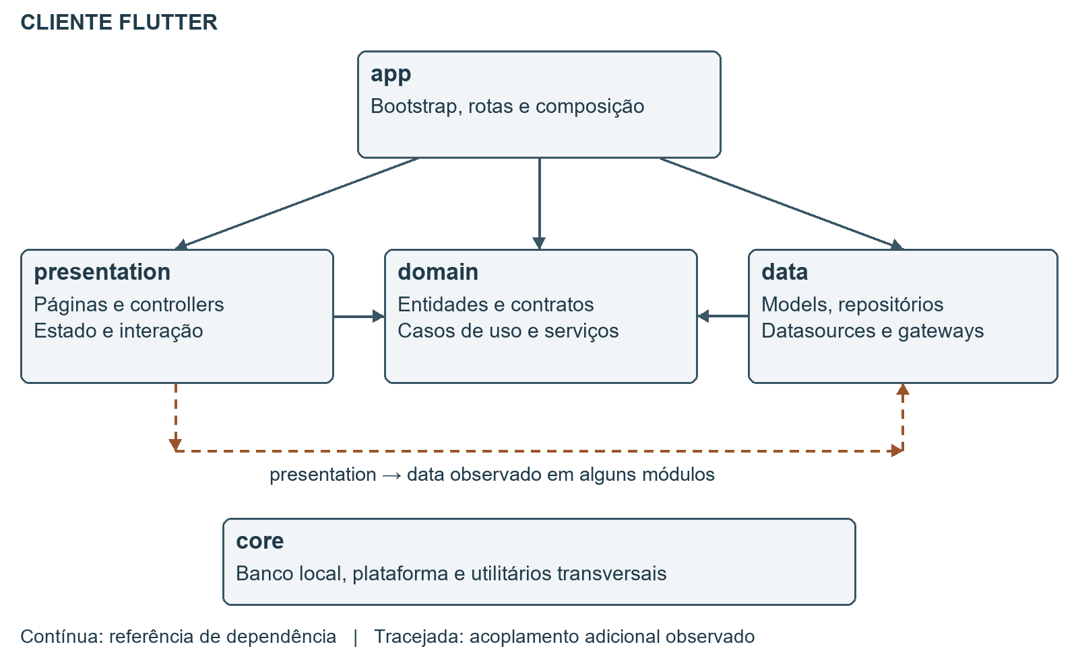
Figura 1. Organização do cliente Flutter. Setas contínuas representam dependências de referência; a seta tracejada identifica acoplamento adicional observado. app compõe dependências; core reúne recursos transversais. O desenho não representa a sequência de execução de uma requisição. Fonte: S19.
Área | Responsabilidade | Exemplos
domain | Entidades, contratos, casos de uso e serviços de negócio | Evento e EventoRepository; há dependência indireta de Flutter em um utilitário examinado
data | Modelos, conversão e implementações de infraestrutura | EventoRepositoryImpl, datasources e gateways; alguns gateways importam GetX
presentation | Estado e interação do usuário | Páginas, widgets e controllers GetX
app | Inicialização, rotas e composição das dependências | EventoBootstrap registra a implementação sob o contrato EventoRepository
core | Infraestrutura transversal | Banco Drift, plataforma e utilitários
EventoBootstrap associa EventoRepository à implementação EventoRepositoryImpl e injeta o contrato no EventoController. A consulta examinada usa esse contrato diretamente, sem instanciar Firestore no controller ou exigir caso de uso intermediário. [S19]

8 2 Serviços remotos e fluxo de execução
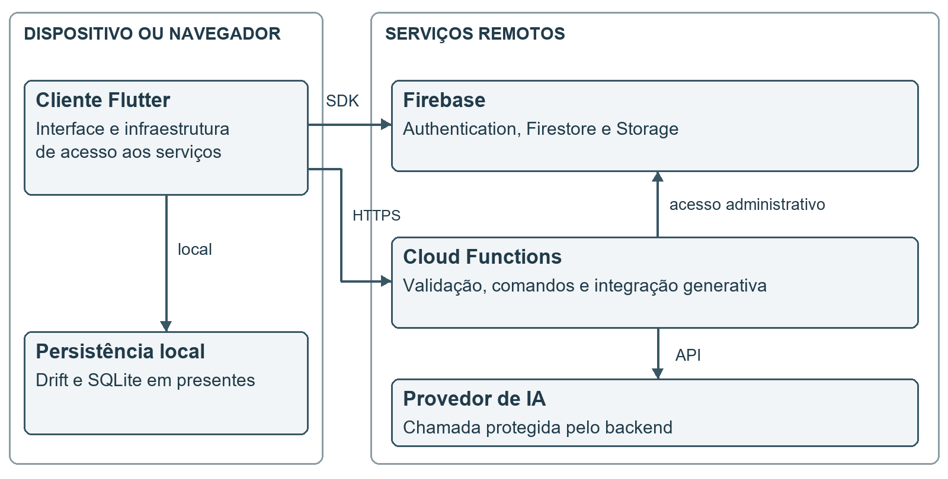
Figura 2. Comunicação de execução. Setas indicam chamadas ou acesso a serviços, com respostas omitidas para legibilidade. Há acesso do cliente aos serviços Firebase e chamadas às Functions; a integração generativa ocorre no backend. A persistência local pertence ao dispositivo ou navegador. Fonte: S06, S18 e S19.
O Firestore mantém documentos remotos; Authentication fornece identidade; Storage armazena arquivos. As Cloud Functions executam comandos e validações no backend, incluindo análise de IA e operações financeiras. O cliente não encaminha obrigatoriamente toda leitura por uma Function: o datasource de eventos consulta Firestore pelo SDK. Nas chamadas de backend, os gateways encapsulam SDK ou transporte HTTPS conforme a plataforma. [S06, S19]
Um fluxo concreto é a consulta de evento por identificador:
1. EventoController.buscarEventoPeloIdEvento aciona o contrato EventoRepository.buscarPorId.
2. EventoRepositoryImpl encaminha a consulta a EventoRemoteDatasource.buscarPorId.
3. O datasource consulta a coleção evento, filtrando id_evento, ordenando por data_cadastro e limitando o resultado.
4. O documento retornado é convertido por EventoModel.fromMap; o modelo é compatível com a entidade Evento.
5. O resultado retorna ao controller, que atualiza o estado de carregamento e entrega o evento ao consumidor. O acompanhamento contínuo usa métodos com Stream próprios.
No módulo de presentes, GiftRepositoryImpl.getGifts observa o datasource local. A criação grava primeiro o registro local com sincronização pendente e tenta envio remoto. GiftOfflineBootstrap compõe Drift, os datasources e os serviços de sincronização. Essa implementação não permite concluir que todas as operações dos demais módulos funcionem sem rede. [S19]

8 3 Limites observados e evolução
A inspeção de imports e dos componentes citados revelou exceções à organização de referência. Elas devem ser apresentadas como dívida técnica delimitada, distinguindo intenção arquitetural e implementação. A leitura estática de imports identifica acoplamentos; não equivale a executar todas as jornadas do sistema. [S19]
Evidência no código | Consequência arquitetural | Evolução recomendada
JornadaAtendimentoController e controllers financeiros importam componentes de data | Parte da apresentação conhece infraestrutura concreta | Usar contratos de domínio e injetar implementações na composição
Algumas telas de privacidade importam cloud_firestore | Nem todo acesso remoto está isolado em data | Encapsular consultas e escritas em interfaces testáveis
CallableSessaoGateway e outros gateways importam GetX e resolvem dependências | A composição não está inteiramente concentrada em app | Resolver dependências no bootstrap e injetá-las explicitamente
ComandoTextoCalculadoraService importa NumericInput de core, que importa flutter/services.dart | Existe dependência indireta de Flutter no domínio examinado | Separar parsing numérico puro dos formatadores de interface
EventoController usa o contrato de repositório diretamente | Não há um caso de uso por ação de forma uniforme | Extrair casos de uso quando a orquestração ou regra justificar
core não constitui uma camada interna obrigatória de Clean Architecture. Ele reúne infraestrutura transversal, como banco local e recursos de plataforma; cada dependência precisa ser avaliada pelo conteúdo importado. Um helper em core pode trazer dependências de interface, como no exemplo de NumericInput.
O limite cliente e servidor também importa para segurança. Middleware e interface orientam navegação; regras Firebase e validações de Functions protegem operações remotas. Chamadas executadas com privilégios administrativos no backend exigem suas próprias verificações de acesso. A organização arquitetural não substitui a verificação das regras e dos comandos. [S05, S06, S18]
O projeto possui separação funcional e uso efetivo de contratos em fluxos examinados, com aplicação parcial e não uniforme dos princípios de Clean Architecture. As melhorias desta seção são recomendações; não foram implementadas nesta revisão documental.

9 Persistência e modelo de dados
O Firestore organiza dados em coleções, documentos e subcoleções. O ID do documento identifica o registro; campos como id_evento ou id_fornecedor constituem vínculos lógicos. A existência desses campos não cria uma constraint de chave estrangeira. Validações de aplicação, regras e transações precisam proteger as relações relevantes. O SQL do acervo é uma representação relacional e não prova a adoção de MySQL em produção. [S04, S11–S14, S17]

9 1 Dicionário dos principais agregados
Caminho | Identificação e conteúdo principal | Relação e cuidado
usuarios/{uid} | Perfil, tipo e estado do usuário | Relacionado à identidade de autenticação; não confundir perfil com armazenamento de credenciais
usuarios/{uid}/enderecos/{id} | Endereço e indicação de principal | Acesso vinculado ao usuário e regras aplicáveis
evento/{id} | id_usuario, id_tipo_evento, nome_evento, data, local, status e totais de público | Organizador proprietário; informações específicas por tipo
convidado/{id} | id_evento, nome, contato, tipo, grupo, presença e dados do convite | Vínculo com evento e, quando aplicável, usuário
fornecedor/{id} | Identificação, contato, apresentação e situação operacional | Oferta e acesso próprios do fornecedor
cotacao/{id} | Evento, solicitante, fornecedores, serviços, valores e estados | Negociação e execução devem permanecer distinguíveis
orcamento/{id} | Evento, partes, custos e situação da contratação | Referência para operações financeiras pertinentes
calculadora_festa/{id} | Contexto, público, itens calculados e dados de análise | Acesso verificado pelo usuário e evento
evento/{id}/presentes/{id} | Dados e situação do presente | Módulo com persistência local e remota própria
plataforma_recebimentos | Recursos conferidos no fluxo de intermediação | Não equivale a recebimento apenas declarado pelo cliente
plataforma_alocacoes | Distribuição do recebimento aos contratos | Evitar alocação acima do recurso disponível
plataforma_repasses | Reserva, autorização e confirmação de repasse | Condições revalidadas pelo servidor
Este dicionário apresenta os agregados centrais, não uma lista exaustiva de todos os campos. Os modelos de serialização e as constantes dos serviços são a referência de implementação. A documentação histórica de agosto de 2026 contém outras estruturas e achados que precisam ser interpretados segundo sua data. [S17]

9 2 Consistência e exclusão
IDs duplicados no corpo e no caminho exigem disciplina de atualização. Excluir um documento pai não deve ser interpretado como garantia de limpeza de todos os vínculos. Processos de inativação, retenção de histórico e eventual remoção precisam respeitar o agregado e as permissões. O registro de pagamentos confirmados preserva seu valor histórico mesmo após mediação. [S07, S14]

9 3 Estruturas adicionais do aplicativo atual
O dicionário central é complementado pelas famílias abaixo, identificadas em regras, serviços e datasources. Sua presença no código não comprova existência de documentos em produção. Os 95 nomes literais encontrados em chamadas collection misturam raiz e subcoleções e não cobrem referências dinâmicas; não representam o total de coleções físicas. [S20, S22–S24]
Caminho ou família | Finalidade | Relação e limite
calculadora_operacao/{eventoId} | Refeições, lotes, configuração, agenda, execução e revisão | Estado operacional separado da simulação
calculadora_operacao/{eventoId}/entradas e aplicacoes | Entrada assistida e aplicação | Identidade e revisão vinculadas ao evento
calculadora_operacao/{eventoId}/agenda_confirmacoes e planejador_confirmacoes | Confirmações | Proposta e confirmação têm papéis distintos
calculadora_preferencias/{uid} | Receitas e preferências privadas | Preferência não equivale a consumo observado
calculadora_itens_base/{id}/versoes_contextuais | Catálogo contextual | Aprovação e versão identificam origem dos parâmetros
fornecedor/{uid}/agenda_config, agenda_compromissos e agenda_historico | Capacidade, janelas e histórico | Operação da empresa
fornecedor/{uid}/estoque_itens, estoque_reservas e estoque_movimentos | Recursos e movimentos | Reserva não equivale a consumo
fornecedor/{uid}/contas_receber, contas_pagar e movimentos_caixa | Obrigações e caixa | Diferentes da intermediação da plataforma
plataforma_comissao_ seguido de politicas, obrigacoes, liquidacoes ou ajustes | Política e registros de comissão | Coleções distintas com o prefixo indicado
plataforma_mediacao_ seguido de casos, registros ou auditoria | Caso e histórico | Coleções distintas com o prefixo indicado
usuarios/{uid}/solicitacoes_lgpd e lgpd_protocolos | Pedidos e protocolos | Pedido e execução têm estados próprios
posts/{id}/comentarios | Comunidade | Autoria e acesso segundo a regra aplicável
Rascunhos e comandos pendentes também são persistidos localmente para retomada e idempotência. Eles não constituem confirmação de fato financeiro no servidor. O inventário e os hashes das fontes acompanham a análise comparativa. [S20]

10 Integrações e inteligência artificial
A calculadora e a análise generativa têm funções diferentes. O cálculo produz estimativas segundo regras e parâmetros; a IA interpreta o contexto e oferece recomendações. Essa distinção permite avaliar a estimativa sem atribuir ao modelo generativo autoridade sobre valores contratados ou fatos financeiros. [S06]

10 1 Fluxo implementado de análise
O ponto de entrada examinado é analisarCalculadoraFestaIA, uma Cloud Function callable configurada na região southamerica-east1. A função verifica autenticação, normaliza a entrada, atribui o UID autenticado e valida o acesso ao evento e ao cálculo. Também verifica tamanho da solicitação, aplica limitação de análise e tenta consultar sugestões editoriais. A indisponibilidade dessa base é tratada sem interromper necessariamente a análise. [S06]
A chave do provedor é declarada como segredo do backend. Após a geração, o serviço complementa os dados e aplica rastreabilidade da análise. Se ocorrer falha no processamento generativo, retorna análise alternativa identificada como fallback_local. A implementação examinada retorna a resposta; persistência e apresentação devem ser acompanhadas nos componentes consumidores, sem assumir que todo retorno foi salvo pela própria função. [S06]
Etapa | Proteção ou comportamento | Implicação
Identificação | UID obtido da autenticação | Não confiar no usuário enviado pelo cliente
Autorização | Conferência de evento e cálculo | Restringir leitura e análise de contexto alheio
Limites | Tamanho de payload e limitação de chamadas | Reduzir solicitações abusivas ou incompatíveis
Provedor | Segredo no backend e modelo resolvido por configuração | Evitar chave embutida no aplicativo
Resultado | Complementação e rastreabilidade | Identificar origem da análise
Falha generativa | Resposta alternativa | Manter apoio por regras sem alegar geração remota bem-sucedida

10 2 Limites de interpretação
Preços e quantidades estimados não constituem orçamento comercial garantido. Recomendações devem ser revisadas por quem organiza o evento e conferidas com fornecedores. A presença da integração no código não demonstra qualidade estatística das sugestões: tal conclusão exigiria conjunto de avaliação, critérios, amostra e resultados específicos. A resposta alternativa reduz a dependência da geração, mas não elimina a necessidade de conexão e autorização da chamada remota.

11 Segurança e funcionamento local

11 1 Identidade e autorização
A autenticação identifica a sessão; a autorização determina quais dados e ações estão disponíveis. O middleware de papel controla navegação e contempla o fluxo de convidados por link. Ele não substitui as regras do Firestore nem as validações das Functions. O backend que utiliza privilégios administrativos deve aplicar suas próprias verificações de autoria e acesso. [S05, S06, S14, S18]
O firebase.json referencia regras e índices do Firestore e regras do Storage. Portanto, a afirmação histórica de que regras e índices não são versionados não corresponde à configuração local examinada. O registro de 27/10 relata publicação das regras e verificações de endpoints; essa evidência é temporal e não representa inspeção contínua do ambiente. [S10, S18]
A política local não restringe todas as leituras ao proprietário: firestore.rules permite leitura de evento e subcoleções genéricas a usuários autenticados. A proteção varia por coleção e operação. Isso exige classificar dados compartilháveis e privados e revisar a política desejada, sem inferir acesso exclusivo apenas da navegação ou do perfil na tela. Esta é uma observação estática das regras locais, não uma demonstração de acesso em produção. [S20, S18]

11 2 Auditoria e proteção dos dados
A documentação de auditoria descreve impedimento de escrita pelo cliente, consulta por administrador ativo e consulta limitada do fornecedor a eventos próprios visíveis. Também apresenta verificação de integridade para registros. Um hash de integridade auxilia a detecção de alterações segundo o procedimento aplicado; não deve ser descrito como garantia absoluta de inviolabilidade. [S15]
Dados de convidados, contatos, documentos e histórico financeiro precisam de acesso restrito, finalidade e tratamento compatíveis com o processo. Este relatório não constitui certificação jurídica de conformidade. Para a demonstração, utilizar dados fictícios, evitar credenciais em capturas e manter os casos financeiros fora de operações bancárias reais.

11 3 Persistência local e conectividade
A arquitetura documenta Drift e sincronização no módulo de presentes. Nos demais módulos, as operações utilizam Firestore e Functions conforme o datasource. Cache e eventuais filas específicas não devem ser interpretados como cobertura offline integral. Antes de apresentar uma funcionalidade sem rede, deve-se verificar o comportamento daquela operação e plataforma. [S04]
Falha de consulta deve ser distinguida de ausência de registros. A revisão operacional registra essa separação, nova tentativa e preservação de filtros depois de falhas posteriores ao carregamento. Também registra descarte de estado vinculado à sessão, evitando reaproveitar opções financeiras de outra identidade. [S09]

12 Verificação e rastreabilidade
Os registros V01 a V07 são históricos e pertencem às entregas citadas. A nova execução de 29/10/2026 está na seção 12 3. Contagens de entregas diferentes podem se sobrepor e não devem ser somadas como cobertura total. [S03, S09, S10, S25]
ID | Requisito e cenário | Evidência | Resultado registrado e limite
V01 | RF11, RF12, RF14; telas operacionais, falha e filtros | S09, widgets.txt e analyze.txt | 82 testes aprovados na rodada final; fixtures sintéticas; inclui cenários de 360 e 1366 px
V02 | RF08, RF12; contratos e jornada | S10 | 22 testes Flutter aprovados; recorte financeiro e atendimento
V03 | RF14; avaliações e reputação concorrentes | S10, deploy-reviews-final-3.txt | Suítes isoladas aprovadas com concorrência, idempotência, histórico e regras
V04 | RF11 a RF14; operação integrada | S10 | 13 cenários sustentados por evidências complementares; não houve uma única rodada completa final 13 de 13
V05 | RF13; administração e financeiro | S03 | 138 testes registrados na entrega 1.0.17; 18 diretamente relacionados repetidos após últimos rótulos
V06 | RQ01; endpoints sem autenticação | S10 | Respostas 401 nos endpoints verificados; não comprova jornada autenticada completa
V07 | Distribuição Web, Windows e Android | S03 | Compilações e verificações de artefatos registradas em 23/10; AAB não enviado ao Play Console nessa entrega

12 1 Falhas e resultados parciais
O registro de 27/10 descreve erro de transação inválida sob concorrência e adoção de um helper de repetição limitada de transações invalidadas ou expiradas. O histórico preserva tentativas que falharam e uma rodada completa interrompida. A aprovação posterior de avaliações e reputação é documentada por repetição isolada, sem remover as assertivas de unicidade e conflito. Essa apresentação mantém o limite real da evidência. [S10]

12 2 Verificações adicionais de aceitação
Cenário | Critério para a demonstração e revisão final
RF01 a RF04 | Confirmar login, mudança de perfil, criação de evento e resposta por convite no ambiente escolhido
RF05, RF06 e RF10 | Conferir tarefas, catálogo e presentes; testar conectividade do módulo apresentado
RF07 a RF09 | Percorrer solicitação, proposta e planejamento sem misturar estimativa com contratação
RF13 e RF15 | Demonstrar bloqueios e histórico com dados fictícios; não executar transferência real
RQ07 e RQ08 | Registrar medições de desempenho e avaliação de acessibilidade antes de alegar conformidade integral

12 3 Verificação atual do aplicativo
Em 29/10/2026 foi realizada nova verificação sobre o estado local, incluindo alterações preexistentes. Foram usados Flutter 3.27.2 e Node 24.12.0; o backend declara runtime Node 22. O inventário contém 854 arquivos Dart, 21 módulos de apresentação, 173 arquivos de teste em test e 16 em integration_test. Quantidade de arquivos não equivale a quantidade de cenários ou cobertura funcional. [S20, S25]
Verificação | Resultado atual | Limite
flutter test --no-pub --reporter expanded | 996 aprovados e 11 falhas; saída 1 | Não inclui automaticamente integration_test; suíte global não aprovada
Repetição dos cinco arquivos com falha | 41 aprovados e as mesmas 11 falhas; saída 1 | Confirma reprodução no ambiente local, sem determinar causa de todas as diferenças
dart analyze lib test | 1 warning e 4 infos; saída 2 | Nenhum diagnóstico classificado como error; não foi uma análise limpa
npm --prefix functions run build | Aprovado; saída 0 | Compilação TypeScript, sem publicação
check:calculadora no backend | Aprovado; saída 0 | Scripts de regras e planejador; não comprova jornada autenticada completa
check:financeiro no backend | Aprovado; saída 0 | Fundação, autorização, concorrência, caixa, estoque, comissão e integração de domínio
As 11 falhas distribuem-se em cinco arquivos: uma de decisão financeira da calculadora, três de interação da calculadora e sete em layout operacional, incluindo seis diferenças visuais com imagens de referência e uma expectativa de filtro ausente. Diferença visual não comprova, por si só, defeito funcional; atualização da referência exige revisão da mudança. Nenhuma imagem de referência foi atualizada para tornar o teste aprovado. [S25]
Também foram identificadas leituras amplas de eventos nas regras locais e limites de lote no atendimento de dados. Esses pontos impedem afirmações de privacidade universal de eventos ou remoção integral comprovada. A análise comparativa registra evidências e prioridades. Não foram executadas exclusões, cobranças, repasses, migrações ou comandos de negócio em produção. [S20, S24]

13 Interfaces e experiência de uso
As imagens seguintes são capturas de widgets reais com dados sintéticos, preservadas na revisão de 27/10/2026. Elas documentam interface e estados; não comprovam sessão autenticada em produção. [S09]
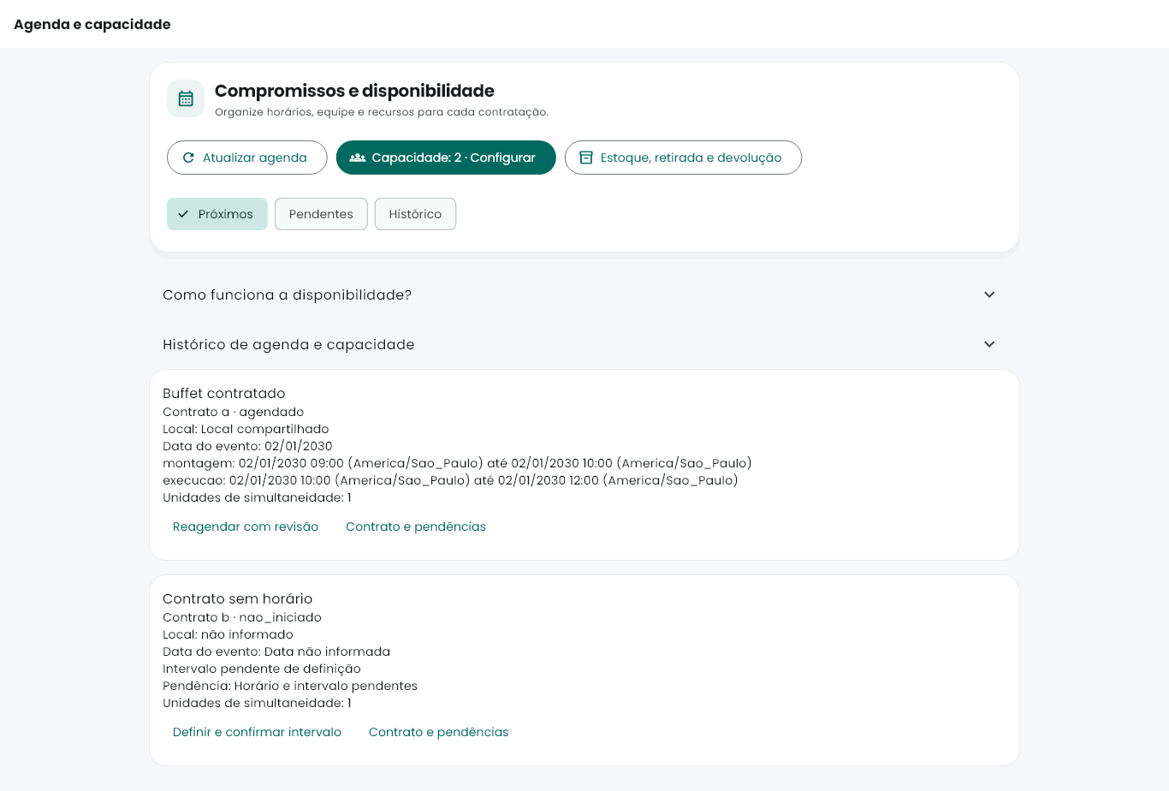
Figura 3. Agenda em largura de 1366 pixels. O cabeçalho reúne atualização, capacidade e estoque; os registros distinguem compromisso agendado e contrato com horário pendente. Fonte: evidência local S09.
O exemplo evidencia que a falta de intervalo não é exibida como compromisso confirmado. Ações e pendências aparecem próximas do contrato correspondente. A apresentação de capacidade permite discutir uma restrição operacional concreta, além do cadastro de informações.
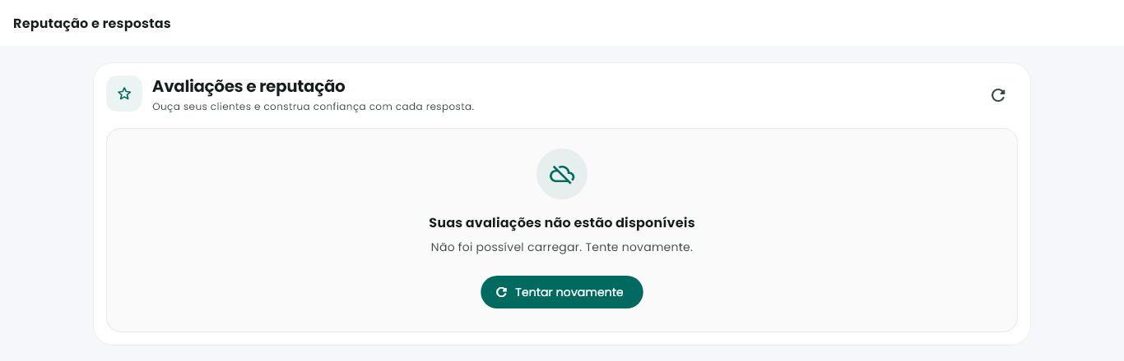
Figura 4. Estado de falha na consulta de reputação. O sistema oferece nova tentativa e não apresenta a indisponibilidade como ausência de avaliações. Fonte: evidência local S09.
A revisão também registra filtros preservados quando uma nova consulta falha após carga bem-sucedida. Essas escolhas tornam o estado da operação compreensível e permitem recuperar a consulta. A avaliação registrada cobre larguras e cenários específicos; não substitui teste com todos os dispositivos ou usuários.

13 1 Planejamento financeiro na execução atual
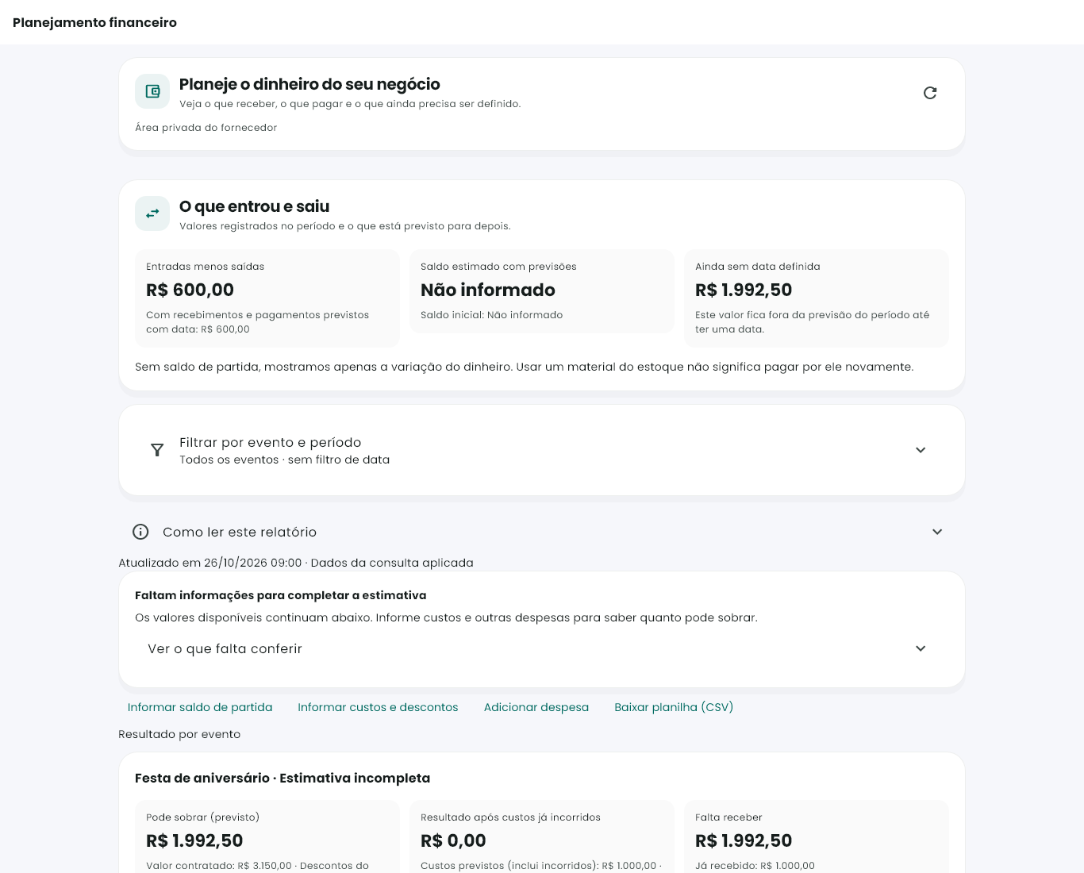
Figura 5. Primeiro quadro da tela financeira em teste de 29/10/2026, com dados sintéticos e largura de 1366 pixels. O valor sem data, o saldo inicial ausente e a estimativa incompleta são diferenciados. A imagem é saída atual de um teste com divergência visual em relação à referência, não evidência de aprovação desse teste. Fonte: S25.
O painel separa entradas e saídas, saldo estimado, valores sem data e resultado por evento. A identificação de informação ausente impede interpretar previsão parcial como saldo bancário confirmado. A comparação visual precisa considerar as alterações de conteúdo e organização, sem aceitar automaticamente uma imagem apenas porque foi produzida pelo teste.

13 2 Gestão de reputação na execução atual
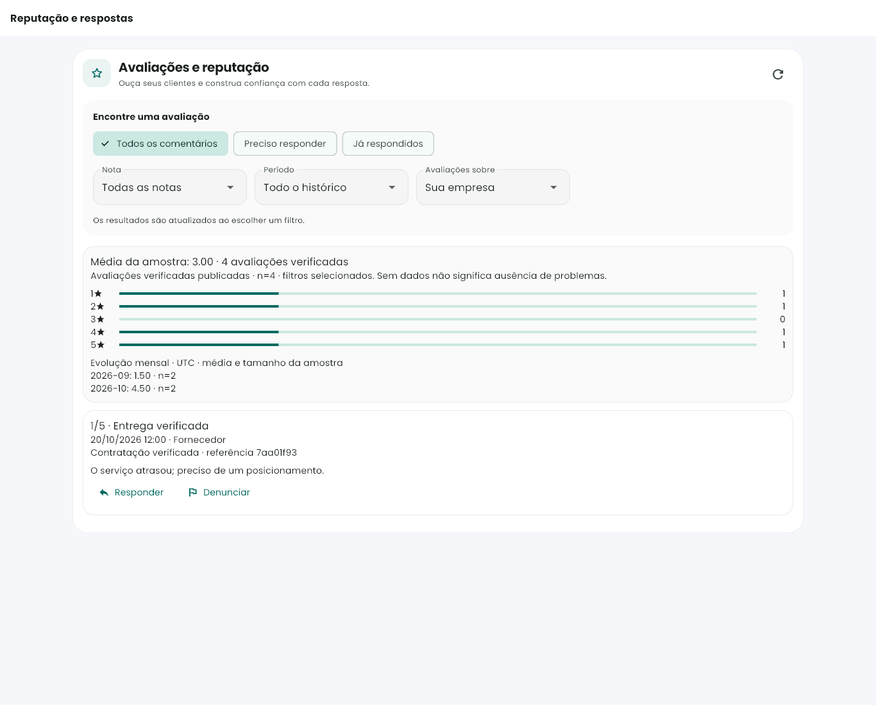
Figura 6. Reputação em teste de 29/10/2026. Filtros, média da amostra, distribuição de notas, evolução e resposta ou denúncia estão presentes. Os quatro registros da fixture não representam usuários reais nem validam eficácia do ranking. O teste de referência visual divergiu e permanece registrado como falha. Fonte: S25.
A tela evidencia que reputação não é apenas uma nota média. Ela reúne seleção da amostra e ações relacionadas ao conteúdo, cuja autorização e persistência precisam ser verificadas nos fluxos correspondentes.

14 Resultados e discussão
O conjunto de componentes documentados sustenta uma solução que relaciona planejamento, negociação e operação do evento. O evento é o contexto de trabalho; convidados, tarefas e estimativas apoiam a preparação; cotações e contratos formalizam a relação comercial; agenda e financeiro apoiam o acompanhamento. A separação dessas responsabilidades oferece uma narrativa verificável para apresentar o software à banca. [S04, S07, S09]
Objetivo | Resultado técnico sustentado | Limite da conclusão
Centralizar planejamento | Modelos e módulos relacionados ao evento e coordenador de contexto | Não foi medida redução do tempo de organização
Apoiar estimativas | Calculadora e integração de análise com controle de acesso e fallback | Não há avaliação estatística de qualidade das recomendações neste relatório
Integrar fornecedores | Catálogo, cotação, proposta e fluxos de contratação | Não há medição de conversão comercial
Controlar operações financeiras | Regras de comissão, recebimento, alocação e repasse | Transferência bancária permanece manual
Melhorar clareza operacional | Estados de falha, pendência e filtros documentados em widgets | Não há estudo formal de usabilidade com amostra de usuários
Sustentar evolução | Camadas, contratos e testes em recortes relevantes | Não se afirma cobertura integral nem uniformidade arquitetural absoluta

14 1 Evolução em relação à proposta inicial
A atualização documental corrige a promessa ampla de funcionamento offline, distingue representação SQL de persistência Firestore e substitui a descrição de IA apenas planejada pelo ponto de entrada já implementado. Também incorpora operação administrativa, mediação e regras de repasse que precisam ser compreendidas para avaliar o produto atual. [S01, S04, S06, S07]

14 2 Limitações e próximos estudos
Permanecem necessários um protocolo consolidado de aceitação por perfil, medições de desempenho sob carga, avaliação sistemática de acessibilidade e estudo de usabilidade com participantes. O dicionário completo deve acompanhar mudanças de modelos e migrações. A demonstração precisa identificar o cliente e o backend usados, pois evidências de código local e de publicações em datas diferentes não são intercambiáveis.
Evoluções possíveis incluem ampliar a cobertura de testes entre módulos, avaliar qualidade e custo da IA, aprimorar governança de dados e estudar integração bancária por provedor apropriado. Esses itens são trabalhos futuros e não características já comprovadas.

15 Conclusão
O Faça a Festa apresenta uma aplicação para apoiar o ciclo de organização de eventos, do planejamento ao acompanhamento das relações com convidados e fornecedores. Sua implementação utiliza cliente Flutter, serviços Firebase, backend em Cloud Functions e divisão de responsabilidades em camadas. O planejador de alimentação integra público, cardápio, agenda, compras, execução e revisão. Identidade, privacidade, contratação, comissões, mediação e repasses complementam o acompanhamento operacional.
As evidências técnicas sustentam verificações de regras, interface, autorização, persistência e concorrência em cenários definidos. Elas também registram falhas e limites, permitindo discutir a maturidade da solução sem atribuir resultados não medidos. O atendimento dos objetivos é, portanto, sustentado pela existência e integração dos componentes e pelas validações apresentadas, sem equivaler a comprovação de impacto econômico ou satisfação dos usuários.
A contribuição do trabalho está na integração das informações e na distinção explícita entre planejamento, compromisso comercial, execução e fatos financeiros. A evolução do produto deve preservar essas distinções e ampliar os estudos de qualidade, mantendo documentação, versão demonstrada e evidências alinhadas.
A verificação atual registrou 996 testes Flutter aprovados e 11 falhas reproduzidas, além de avisos de análise estática. Portanto, a suíte global permanece pendente de correção e homologação. Os scripts de domínio e a compilação do backend passaram, sem que isso substitua a validação autenticada ponta a ponta. [S25]

Referências documentais e técnicas
As referências S identificam os artefatos internos que sustentam as afirmações do relatório. Caminhos sem prefixo são relativos à raiz app_faca_festa. A base acadêmica original está em D:/repository/unicesumar/tcc/app/documentos. Data de consulta ao acervo e ao código: 29/10/2026. Este catálogo não substitui a revisão bibliográfica exigida no formato institucional definitivo.
- S01. Equipe Faça a Festa. Documentação do Projeto.docx e TCC definição.pdf. Acervo acadêmico em app/documentos; definição de 2025.
- S02. Equipe Faça a Festa. README.md e pubspec.yaml. Estrutura do projeto e manifesto do cliente, versão declarada 1.0.17+19.
- S03. Equipe Faça a Festa. docs/publicacao-1.0.17.md. Publicação e validações registradas em 23/10/2026.
- S04. Equipe Faça a Festa. document/arquitetura/README.md; 01-camadas-e-regras.md; 02-organogramas.md; 03-modulos-bootstrap-e-fluxos.md. Inventário arquitetural de setembro de 2026.
- S05. Equipe Faça a Festa. lib/app/middleware/papel_middleware.dart. Controle de navegação por perfil e fluxo de convite.
- S06. Equipe Faça a Festa. functions/src/functions/calculadora/analisarCalculadoraFestaIA.ts. Autenticação, autorização, integração generativa e resposta alternativa.
- S07. Equipe Faça a Festa. docs/operacao-contratacao-repasses.md. Regras de contratação, comissão, autorização, repasse e mediação.
- S08. Equipe Faça a Festa. package.json. Comandos locais de testes de domínio, interface, regras e emulador.
- S09. Equipe Faça a Festa. docs/evidencias_validacao/operacao-fornecedor/layout-v2/README.md; widgets.txt; analyze.txt e capturas. Revisão de ergonomia e validação de 27/10/2026.
- S10. Equipe Faça a Festa. docs/evidencias_validacao/operacao-fornecedor/deploy-2026-10-27/README.md e logs associados. Publicação, verificações e limites em 27/10/2026.
- S11. Equipe Faça a Festa. lib/data/models/evento/evento_model.dart. Modelo e serialização do evento.
- S12. Equipe Faça a Festa. lib/data/models/convidado/convidado_model.dart. Modelo e serialização de convidados e convite.
- S13. Equipe Faça a Festa. lib/data/models/cotacao/cotacao_model.dart. Modelo e estados da cotação.
- S14. Equipe Faça a Festa. functions/src/services/financeiro/intermediacaoPersistenciaService.ts. Recebimentos, alocações, autorizações e repasses.
- S15. Equipe Faça a Festa. docs/auditoria-validacao-producao.md. Critérios e roteiro de validação de auditoria.
- S16. Equipe Faça a Festa. functions/src/functions/cotacao/criarCotacao.ts; responderCotacao.ts; fecharCotacao.ts. Comandos de cotação.
- S17. Equipe Faça a Festa. document/MAPEAMENTO_FIREBASE_APRESENTACAO.md; GUIA_MODELO_SQL_VYCANIS.md e modelo_sql_vycanis.sql. Mapeamento histórico e representação relacional.
- S18. Equipe Faça a Festa. firebase.json; firestore.rules; firestore.indexes.json; storage.rules. Configuração e regras locais de infraestrutura.
- S19. Equipe Faça a Festa. Revisão arquitetural do código em 29/10/2026: lib/main.dart; lib/app/bootstrap/evento_bootstrap.dart e gift_offline_bootstrap.dart; lib/presentation/modules/eventos/controllers/evento_controller.dart; lib/data/repositories_impl/evento_repository_impl.dart e gift_repository_impl.dart; lib/data/datasources/remote/evento_remote_ds.dart; lib/data/services/functions/callable_sessao_gateway.dart; lib/domain/services/comando_texto_calculadora_service.dart; lib/core/utils/numeric_input.dart. Imports adicionais em jornada_atendimento_controller.dart, controllers financeiros e telas de privacidade.
- S20. Equipe Faça a Festa. document/tcc/analise-aplicativo-2026-10-29/comparacao-aplicativo-documentacao.md e inventario.json. Comparação dos 21 módulos, contagens, rotas, exports, nomes de coleções, imports e hashes de fontes.
- S21. Equipe Faça a Festa. lib/presentation/modules/auth/controllers/login_controller.dart; lib/presentation/modules/eventos/controllers/evento_cadastro_controller.dart e arquivos part; functions/src/functions/auth. Identidade, MFA e retomada.
- S22. Equipe Faça a Festa. lib/presentation/modules/calculadora/controllers/calculadora_festa_*.dart; lib/domain/services/planejador_hibrido_service.dart, publico_planejamento_service.dart e plano_execucao_service.dart; lib/data/repositories_impl/calculadora_festa_repository_impl.dart. Planejamento, aplicação e revisão.
- S23. Equipe Faça a Festa. functions/src/services/agenda/agendaFornecedorService.ts; services/cotacao/jornadaAtendimentoService.ts; services/financeiro/planejamentoFornecedorService.ts; services/fornecedores/painelOperacionalService.ts; services/avaliacoes/gestaoReputacaoService.ts. Operação ampliada.
- S24. Equipe Faça a Festa. lib/presentation/modules/legal; functions/src/functions/lgpd/exportarDossieTitular.ts, atenderSolicitacaoLgpd.ts e expurgarAuditoriaAntiga.ts. Atendimento de dados e limites.
- S25. Equipe Faça a Festa. document/tcc/analise-aplicativo-2026-10-29/logs. Execução atual de testes, repetição de falhas, análise estática e verificações do backend em 29/10/2026. Capturas atuais em document/tcc/assets/financeiro-atual-2026-10-29.png e reputacao-atual-2026-10-29.png.

Apêndice A Roteiro de demonstração
O roteiro abaixo organiza uma apresentação de aproximadamente 12 minutos. Ajustar o tempo à orientação da banca. Utilizar uma base fictícia previamente preparada e registrar a identificação das versões do cliente e backend.
Tempo | Demonstração | Mensagem técnica
1 min | Problema e objetivo | Integrar decisões e informações do evento
2 min | Evento, convidados e presença | Contexto do organizador e participação do convidado
2 min | Calculadora e análise | Estimativa por regras e recomendação revisável
2 min | Solicitação e proposta | Diferença entre planejamento e compromisso comercial
2 min | Agenda e situação financeira | Pendências, capacidade e fatos financeiros distinguíveis
1 min | Bloqueio de repasse ou mediação | Autorização no servidor e histórico; sem transferência real
2 min | Arquitetura, evidências e conclusão | Resultados cobertos e limites assumidos
Preparar respostas para: por que usar Firestore; como os vínculos são protegidos; o que funciona sem rede; como a IA falha; como evitar comandos duplicados; como distinguir pagamento registrado e transferência bancária; quais testes sustentam cada afirmação.
Se a rede ou o ambiente falhar, utilizar capturas identificadas como evidências e explicar o limite, sem simular uma execução bem-sucedida. A apresentação deve mostrar uma jornada coerente e reservar os detalhes extensos de modelos e logs para consulta.

